SCHELL Abdeckglocke, chrom
SCHELL

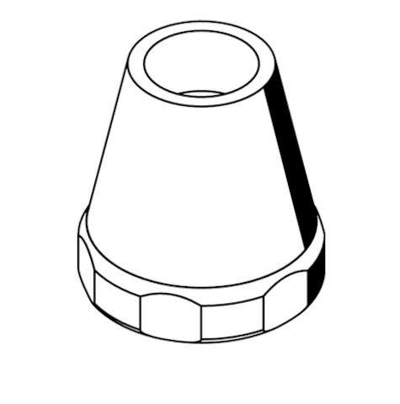Eigenschaften
GTIN:
4021163147360
HAN:
618220699
Produktserie
POLAR

